Виноградненский отдел МБУК ВР «МЦБ» им. М.В.Наумова

«Элементы книги. Использование аппарата книги при чтении»
(библиотечный урок)

Подготовила и провела
Библиотекарь II категории
Мелихова Л.И.

2021 год
Цель урока: углубить знания учащихся о структуре книги,
чтобы научить пользоваться аппаратом и элементами книги
при работе с ней.

Задачи:
1) обучающая: углубить знания учащихся о структуре книги, сформировать навыки самостоятельной работы с книгой;
2) развивающая: развитие творческих способностей школьников;
3) воспитательная: воспитание бережного отношения к книге как источнику информации.

Ход мероприятия:
Библиотекарь: Здравствуйте, ребята. На протяжении всей своей жизни мы так или иначе имеем дело с книгами. Сначала по азбуке и букварю мы учимся читать. В школе мы постигаем различные науки по учебникам, читаем интересные произведения в сборниках художественной литературы. Во время учёбы в институте и на работе мы также постоянно обращаемся к книге. И, наконец, мы выбираем литературу по собственному вкусу и наслаждаемся различными книгами не только в образовательных целях, но и просто «для души».
Книга – учитель,
Книга - наставница,
Книга - близкий товарищ и друг,
Ум, как ручей, высыхает и старится,
Если ты выпустишь книгу из рук.
Книга – советчик,
Книга – разведчик,
Книга – активный борец и боец,
Книга – нетленная память и вечность,
Спутник планеты Земля, наконец.
Книга не просто красивая мебель,
Не приложенье дубовых шкафов,
Книга – волшебник, умеющий небыль
В быль превращать и в основу основ.
Когда вы берете книги в руки, то не сразу начинаете читать, а бегло перелистываете страницы, решая про себя, читать или не читать данную книгу? Что же помогает вам довольно быстро определить, о чем эта книга, каков её характер, на кого она рассчитана? А помогают вам в этом элементы книги, то есть то из чего она состоит. Из чего же состоит книга? (ответы детей)
И так подытожим: вам известны - обложка, корешок и страницы (листы). Правильно?
Но помимо них есть ещё и другие составляющие. Давайте вместе знакомиться со структурой книг. Она делится на:
1. Внешнее оформление книги:
- корешок;
- суперобложка;
- обложка или переплет.
2. Внутренние оформление книги:
- форзац;
- фронтиспис;
- титульный лист;
- шмуцтитул;
- иллюстрация;
- заглавие;
- подзаголовок;
- колонцифра.
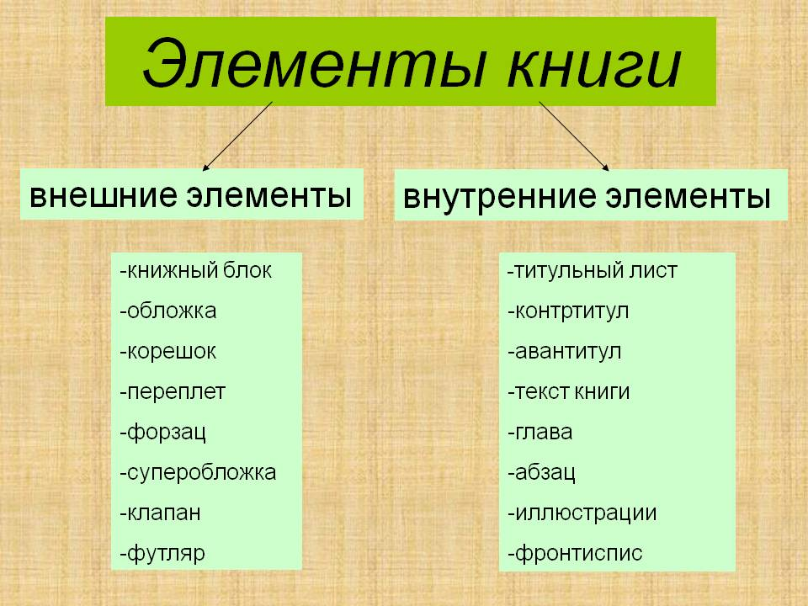

Давайте поговорим о некоторых элементах отдельно.
Обложка
Каждая книга имеет переплет или обложку. Это «одежда» книги. Её основное название заключается в том, чтобы предохранить издание от сырости, придает ей нарядный вид. Но разве можно забыть, что с обложки начинается знакомство читателя с книгой. Обложка бывает мягкой, сделанной из бумаги, или твердой, из картона, - тогда её называют переплетом. В старину переплеты делались из кожи, которая украшалась тисненым рисунком с золотом. Для особых ценных книг на переплете укреплялись металлические застежки.
Корешок
Корешок — очень важная деталь внешнего оформления книги, ведь большую часть времени она стоит на полке в библиотеке или книжном шкафу. В этом случае мы видим только одну единственную ее часть — корешок. Именно он помогает найти необходимую книгу, поэтому этот элемент оформления предельно важен. Размер корешка зависит от формата книги и количества страниц, а его материалом служит тот же, что используется для переплета. При оформлении книги текст на корешке может располагаться по разному:
- сверху вниз (по ГОСТу),
- снизу вверх (отечественная традиция)
- поперек корешка.
Правильное оформление корешка книги позволяет не только привлечь внимание к изданию в библиотеке, но и, оказавшись на книжной полке, стать неотъемлемой частью интерьера.
Суперобложка
А сейчас позвольте представить вам суперобложку. У современных книг поверх твердого переплета иногда надевается ещё одна бумажная обложка – на ней помещены рисунок, имя автора и название книги. Это суперобложка. Суперобложка служит рекламой, и привлекать читателя. Она может быть несколько ярче, чем сам переплет.

Все это мы видим, только взяв книги в руки. Это нам о чем говорит? (ответы)
А что же находится под обложкой? Верно, страницы. Причём количество страниц указывает на то, что перед нами: издания с количеством страниц до сорока восьми называются брошюрами, все остальные — книги. Все странички в книге представляют собой единое целое — книжный блок. Но и сам книжный блок также имеет особое строение. Страницы в книге не просто крепятся по одной, а объединены в тетради (обратите внимание, как крепятся листы в ученической тетради!). В свою очередь, тетради соединены друг с другом в корешке — специальном крае книжного блока, где крепятся все элементы книги. Как правило, на корешке также указываются фамилия автора и название книги. Для упрочнения корешка сверху и снизу к нему прикрепляют специальные кончики из ткани — капталы. Некоторые книги имеют и специальную закладку — ляссе (нем. Lesezeichen — «закладка», фр. lacet — «шнурок»). Тонкая, атласная или шёлковая ленточка прикреплена к корешку и позволяет «запоминать» нужную страничку, не нанося вред книге.
Наконец настал момент, когда мы открываем книгу. И здесь нас также поджидает много всего интересного.
Форзац
Следующий элемент книги – форзац. Откроем книгу. Слева изнанка переплета, справа - первая страница книги. Эти два листа, образующие разворот, называются форзац. Такой же форзац есть и в конце книги. Он может быть белым или цветным, но иногда на нем бывает рисунок.
Фронтиспис
Перевернем ещё страницу. Новый разворот. На левой стороне помещен фронтиспис, на правой - титул.
Вот ещё два незнакомых слова. Что же это такое?
Фронтиспис – иллюстрация, говорящая о самом главном, что есть в книге. Обычно это портрет автора или главного героя книги либо рисунок, отражающий главную идею или наиболее характерные моменты содержания произведения. Фронтиспис бывает не в каждой книге.
Титульный лист – первая страница книги, на которой помещено очень много сведений о ней. На титульном листе печатаются несколько типов данных: надзаголовочные, подзаголовочные и выходные. Надзаголовочными называются данные, размещённые в самом верху титульного листа. Они сообщают читателю название издательства или книжной серии. В подзаголовочных данных содержится информация о жанре произведения, перечислены фамилии переводчика и иллюстратора. Ниже остальных располагаются выходные данные, сообщающие город, в котором издана книга, год издания и название издательства.
Титульный лист является заглавным листом, поэтому он очень важный.
Если книга состоит из нескольких разделов или глав, то перед каждым разделом может быть свой титул – тогда он называется шмуцтитул. На нем название или номер главы и рисунок.
Следующий раздел книги – иллюстрация. Знакомясь с книгой, просматривая её, вы сразу обращаете внимание на рисунки, т.е. иллюстрации. «Иллюстрация» в переводе с латинского – «освещение», «наглядное изображение». Художники – иллюстраторы стараются раскрыть своими рисунками содержание книги. Иллюстрация помогает глубже понять содержание книги, испытать наслаждение от книги. Родоначальником книжной иллюстрации считают Альбрехта Дюрера. Крупнейший представитель Северного Возрождения, живописец, гравер и рисовальщик… Альбрехт жил и творил в Германии на рубеже 15 и 16 веков. С того времени прошли столетия, и теперь мы с удовольствием берём в руки книги, иллюстрированные талантливыми художниками нашего времени. Когда мы открываем книги с рисунками, то словно попадаем в иной мир. На рисунках оживают герои книг, страны и города, в которых происходят описанные события. И всё, о чём нам рассказал автор, как бы делается нам ближе, понятнее
Но для того чтобы определить о чем же книга этого мало. Для того чтобы лучше понять завязку сюжета или содержание книги, краткую справку об авторе нужно прочитать аннотацию или предисловие.
Аннотация – это краткое изложение содержания книги. Несколько скромных строчек, чаще всего – мелким шрифтом, на первой или на последней странице книги. Задачи аннотации – передать суть книги, заинтересовать и привлечь читателя. Например: В книгу вошли самые лучшие рассказы писателя для детей о природе и животных: «Вася Веселкин, «Ярик», «Первая стойка», «Ужасная встреча», а также сказка-быль «Кладовая солнца».
Предисловие
Автор обычно хочет сказать несколько слов тому, кто взял в руки его книгу. И он делает это в предисловии. В древности всякий рассказ, историю называли «словом». Это значение сохранилось и до наших дней в слове «ПредиСЛОВИЕ», то есть то, что перед «словом» (т.е. перед текстом).
Предисловие расскажет вам об авторе, его жизни и творчестве, о книге, об истории ее создания, о героях книги, их дальнейшей судьбе и о многом другом. Написать предисловие может сам автор. А может быть написано и другим человеком, который делится с читателем своими впечатлениями о книге и ее авторе. Давайте прочитаем предисловие к вашей книге.
Итак, если не очень понятно название книги – смотрите предисловие.
Аннотация, оглавление, предисловие, послесловие, примечания и комментарии, колонтитул и др. – еще называют справочным аппаратом книги. Если в книге представлено больше одного материала (то есть перед нами сборник), то сориентироваться нам поможет оглавление, или содержание. Оно представляет собой перечень всех материалов, содержащихся в данной книге, с указанием страниц. Часто в конце словарей, энциклопедий и научно-популярных книг размещаются указатели. Именно в указателях можно найти список фамилий, терминов и предметов, о которых говорилось в книге. Помимо основного материала на страничках книги мы можем заметить и некоторые дополнения, встречающиеся в самом тексте (внутритекстовые, помещенные между строк), внизу любой страницы произведения (подстрочные — иногда называются сносками) либо в конце текста (затекстовые) — это примечания и комментарии. Примечания являются краткими пояснениями к слову или фразе. Комментарий же является пояснением к целому фрагменту текста. И примечания, и комментарии могут быть как авторскими, так и редакторскими. Помимо особых дополнений и пояснений, кратко раскрывающих смысл текста, существует и ещё один вид указания — ссылка. Она используется для того, чтобы указать, на какой материал опирался автор, чтобы выдвинуть ту или иную гипотезу. Например, писатель рассказывает о событии, свидетелем которого он не являлся. Чтобы не быть голословным, автор опирается на свидетельства очевидцев и указывает, например, документы и воспоминания тех людей, на показания которых можно положиться.
И так мы познакомились с элементами книги, с их помощью вы можете понять о чем книга, нужна ли она вам, будет ли вам интересно ее читать.
Давайте закрепим знания на практике.
Возьмите книгу в руки, постарайтесь определить ее характер, узнать, на ваши ли силы и уровень знаний она рассчитана (у каждого ученика своя книга). С помощью каких элементов книги вы нашли ответ? (ответы детей).
Большое спасибо, ребята, за активное участие на уроке. Вы очень хорошо работали, и я надеюсь, что каждый из вас сегодня понял и научился быстро находить необходимую информацию в книгах. И закончить наш урок я хочу словами М.Горького:
«Любите книгу, она облегчает вам жизнь, дружески поможет разобраться в пестрой и бурной путанице мыслей, чувств, событий, она научит вас уважать человека и самих себя, она окрыляет ум и сердце чувством любви к миру, к человечеству».

Источники информации:
https://rosuchebnik.ru/material/iz-chego-sostoit-kniga/
https://kopilkaurokov.ru/nachalniyeKlassi/presentacii/strukturaknighiispolzovaniieieieapparataprichtienii
http://biblioteka-pilna.ru/stroenieknigi
https://textarchive.ru/c-1427193.html
https://infourok.ru/bibliotechnyj-urok-struktura-knigi-ispolzovanie-eyo-apparata-pri-chtenii-4917498.html
Яндекс картинки элементы книги

